Praxe
Skupina: Ing. Petr Pobořil
Úkol č. 3

Domácí vodárna

Místo: Laboratoře TZB

Vypracoval: …………………………………….

ÚKOLY:

- Proč se zřizují a jaký mají význam
- Návrh domácí vodárny
- Domácí vodárna foto – LAB
4. Video: Jak vybrat a jak se ovládá
https://www.e-cerpadla.cz/clanek/3/jak-vybrat-a-sestavit-domaci-vodarnu
5. Obrázek domácí vodárny ručně

Zajímavé odkazy

Jak vybrat domácí vodárnu
https://www.e-vodarny.cz/blog/clanky/jak-vybrat-domaci-vodarnu

Jak vybrat čerpadlo?
https://cz.hecht.cz/blog/voda-a-zavlazovani/jak-vybrat-cerpadlo

1. Proč se zřizují a jaký mají význam

Domácí vodárny se zřizují v místech, kde není možnost napojení na veřejný vodovod.

Domácí vodárny s tlakovou nádrží mají velký význam při zásobování obyvatelstva vodou převážně v malých obcích. Jedná se především o využití vody ze studní. Domovní vodárna se skládá z čerpadla, tlakové nádrže, sacího a výtlačného potrubí a z potřebného pojistného a ovládacího zařízení

2 NÁVRH DOMÁCÍ VODÁRNY
A) Domácí vodárna s čerpadlem v objektu B) Domácí vodárna s čerpadlem ve studni
Výškový rozdíl na sání doporučeno 6,5 m – 7,5 m tzv. ponorné čerpadlo

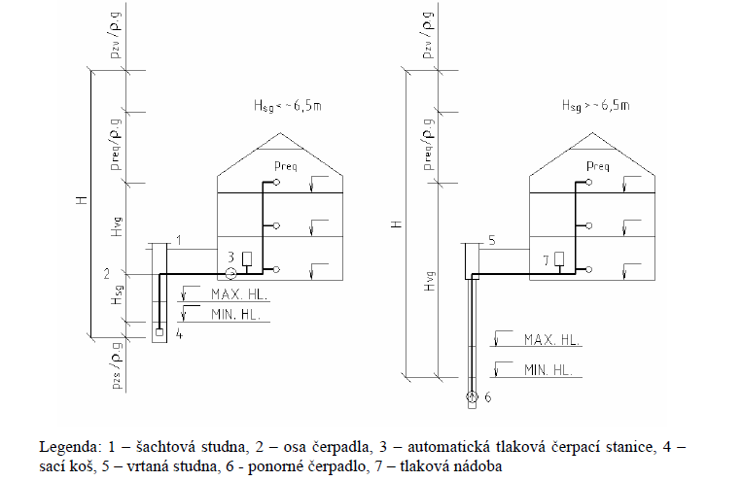
Navrhuje se na dva parametry:

1) Průtok – Stanoví se dle ČSN 73 6655. Výpočet KOC, také viz vnitřní vodovod – dimenzování (2.1)
Pro standartní domácnost postačí aby čerpadlo mělo průtok 2 až 4 m³/hod. Pro zahrádku cca 1,5 m³/hod.

2) Dopravní výška čerpadla

A) Domácí vodárna s čerpadlem v objektu
Výškový rozdíl na sání doporučeno 6,5 m – 7,5 m

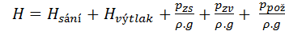 (m)

Převod jednotek 1m = 10000 Pa

B) Domácí vodárna s čerpadlem ve studni

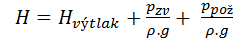 (m)

TIP: http://www.kars-brno.cz/rady-a-tipy/cerpadla-kdyz-si-nevite-rady/
TIP: http://dumastavba.cz/zakladni-kriteria-pro-vyber-cerpadla/
TIP: http://www.studny-info.cz/cerpadlo-do-studny/

3. FOTO – DOMÁCÍ VODÁRNA

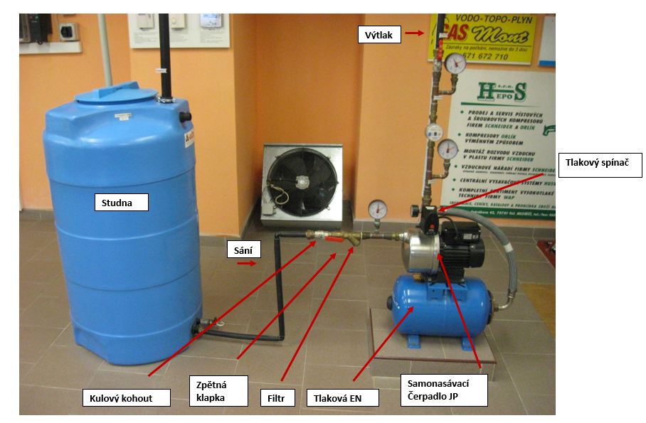

4. OBRÁZEK DOMÁCÍ VODÁRNY – RUČNĚ DLE FOTO včetně legendy

